Шакиров Д.Р 16П-2

Задание 1.1

Int 1x – Нельзя. Название переменной не должно начинаться с цифры.

Double t – Можно. Обычно название переменной.

Int t – Можно. Название переменной.

Int f,f – Нет. Название переменной уже занято в этой локальной области.

Int X,x – Можно. В случае, если язык чувствителен к регистру.

Double a; a1 – Нельзя. Ошибка в синтакисе.

String kniga1;kniga2 – Нельзя. Ошибка в синтаксисе

Char Znak1,Znak2,Znak_3 – Можно. Название переменной

Int x,a,b – Можно. Название переменной

Double y,z,x – Можно.

Int x- Можно.

Double X;

Задание 1.2

Int x; Можно. Объявление переменной, затем присвоение.

x = -5;

inta = 0.0, b = 7. Нельзя. Ошибка в синтаксисе. И не верный тип переменной.

Int b =3;

Double c;

C = 5.0 Можно. Объявление затем присвоение.

Int a,b,c = 5; - Можно. С будет равняться 5

b = 5c; Нельзя, ошибка в синтаксисе

a = -b; Можно. Двойной присвоение.

Задание 1.3

Переменная х(типа «простое целое») значение 16. Int x = 16; int x; x = 16;

Переменные x и t, простое число и х = -2. Int t,x = -2;

Переменные t и f относятся к вещественному типу . При этом t = 5.5, а f в 10 больше значения t

real t = 5.5;

real a = f*10;

Задание 1.4

Переменные равные 5 и 9 а в след переменной сумма этих двух

Int x,y,c

X = 5;

Y = 9;

C = X * Y;

Задание 1.5



Int X = 7,5

Int a = 2*x

Int b = 3*x

Задание 1.6

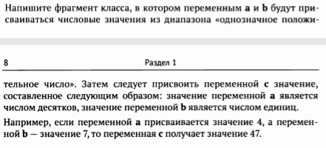

Public void i(){

String a =”9”

String b = “5”;

String c = a+b;

Задание 1.7

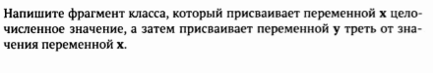

Int x;

Int y = x/3;